1. 강의 제목

* 나도 코딩 한번 배워볼까? - [파이썬 웹 크롤링과 자동화] 초보자도 쉽고 재미있게 따라할 수 있는 강의!

1. 강의 목표

* 웹 크롤링에 필요한 지식을 습득하고 이를 활용해 반복적인 업무를 도와주는 프로그램을 "스스로" 작성하는 능력이 생기게 된다.

1. 강의 일정

* A반: 매주 화요일 7:30 – 9:30, 주 1회 (8주) / 최대 4명
* B반: 매주 목요일 7:30 – 9:30, 주 1회 (8주) / 최대 4명

1. 강의 장소

* ZOOM을 이용한 비대면 수업

1. 강의 진행 방식

* Flipped learning 수업 방식 채택
* 핵심 내용은 멘토가 직접 강의, 가이드라인을 제시.
* 외부자료(유튜브 강의, 블로그)를 활용해서 스스로 학습하는 시간을 가진 뒤, 수업 시간에는 같이 문제를 해결하고 토론하는 방식
* Slack(업무용 협업툴)을 활용해 수강생들끼리 과제 진행상황을 서로 체크하여 동기를 부여하게 한다. 수강생들 간에 질문을 주고받음으로써, 빠른 실시간 피드백 및 실력향상을 기대할 수 있다.
* 원하는 사이트 크롤링을 할 수 있도록 멘토가 가이드 해주고, 문제 해결을 도와줄 수 있다.

1. 수강 대상

* 프로그래밍(코딩)이 완전 처음이신 분
* 파이썬 언어만 학습하고, 이를 활용한 프로그램을 만들어 보지 않으신 분
* 인터넷의 웹 크롤링 기초 강의를 보면서 잘 따라해 봤는데, 내가 원하는 사이트에서는 뜻대로 안되는 분
* 업무에서 웹 상의 데이터를 수집하는데 너무 많은 시간을 쓰고 계신 분
* 반복적인 업무를 자동화해 업무로부터 자유로워지고 싶으신 분

1. 강의 특징

* 프로그래밍을 처음 공부하는 사람들도 쉽게 따라올 수 있도록 구성
* 웹 크롤링에 필요한 사전지식을, 처음 배우는 수강생 입장에서 쉽게 정리하여 전달
* 지식을 일방적으로 전달하는 단방향성 강의가 아닌, 수강생 모두가 함께 스스로 문제를 해결할 수 있는 능력을 기르는 양방향성 강의

1. 강의 커리큘럼

1주차

Part1. 오리엔테이션 | 프로그래밍이란 무엇일까요?

[수업 내용]

- ZOOM 활용방법 알기

- 강의 소개 및 Slack 사용법, 구글드라이브 이용방법 알기

- 웹 크롤링 예제 소개

- 파이썬 프로그래밍 기초 외부 강의자료 소개 및 이론과제 진행방법 소개

[이론 과제]

- 한입에 쏙 파이썬: 3시간 만에 끝내는 파이썬 기초 강의 완강

- Slack을 통해 수강생들끼리 하루 공부한 양을 공유

[https://www.youtube.com/watch?v=UrwFkNRzzT4&list=PLGPF8gvWLYyontH0PECIUFFUdvATXWQEL&ab_channel=%EA%B9%80%EC%99%BC%EC%86%90%EC%9D%98%EC%99%BC%EC%86%90%EC%BD%94%EB%94%A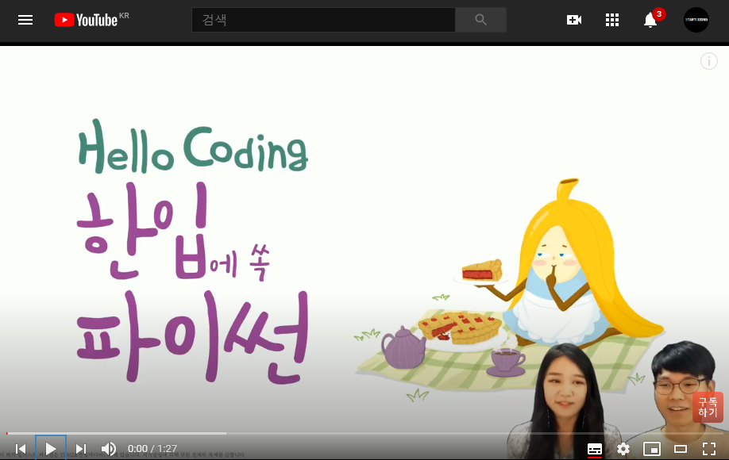9](https://www.youtube.com/watch?v=UrwFkNRzzT4&list=PLGPF8gvWLYyontH0PECIUFFUdvATXWQEL&ab_channel=%EA%B9%80%EC%99%BC%EC%86%90%EC%9D%98%EC%99%BC%EC%86%90%EC%BD%94%EB%94%A9)

2주차

Part2. 준비운동 | 파이썬 걸음마 떼기

[수업 내용]

- 실시간 파이썬 문제풀이를 통해 학습한 내용을 문제에 적용

- 자료형, 변수, 출력문, 입력문, 조건문, 반복문, 함수 등 프로그래밍을 하는데 필수인 개념들을 반복 학습

- 파이썬 프로그래밍 기초 외부 강의자료(2) 소개 및 이론과제 진행방법

[이론 과제]

- 초단기 속성 코딩 / 프로그래밍 강좌(파이썬) 완강

- Slack을 통해 수강생들끼리 하루 공부한 양을 공유

<https://www.youtube.com/watch?v=roItkTQ7t3M&list=PLa7Lj786Q-Gts3-LsBl5I56YQrQb4sHxI&index=2&ab_channel=TeccboiWonie>

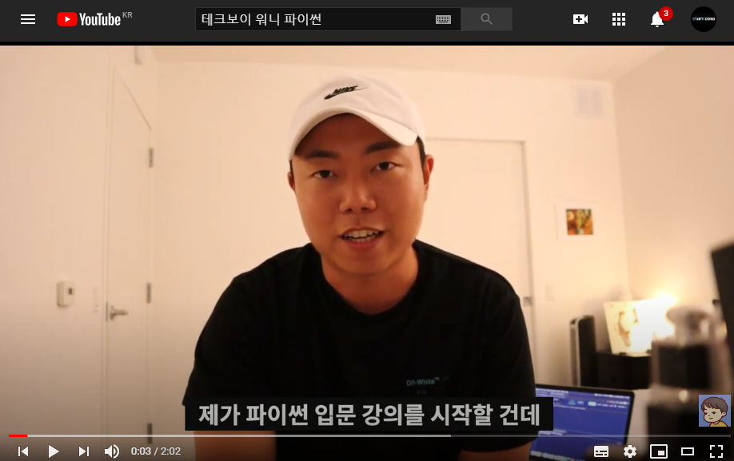

3주차

Part2. 준비운동 | 파이썬 활용해 보기, 웹 구조(HTML, CSS) 학습

[수업 내용]

- 파이썬 중급 문제풀이를 통해 프로그래밍 실력을 조금 더 향상

- PyautoGUI 라이브러리 사용법을 익히고, 간단한 매크로 프로그램 제작

- 웹 구조(HTML, CSS) 학습방법 소개

[이론 과제]

- 멘토 블로그를 활용해서 간단한 웹페이지 제작

- Slack을 통해 수강생들끼리 학습 진행상황을 피드백

- <https://blog.naver.com/kkj6369/222081158006>

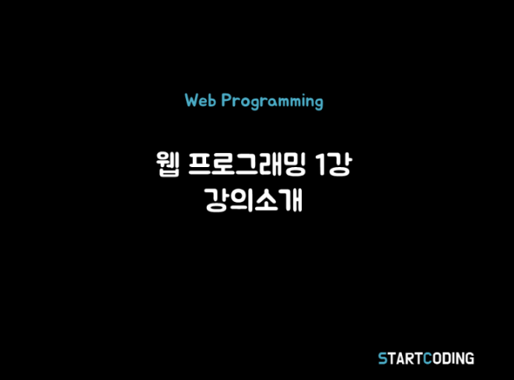

[실습 과제]

- PyautoGUI를 활용한 매크로 프로그램 개발

4주차

Part3. 실전! 웹 크롤링 | (1) Request, Beautifulsoup

[수업 내용]

- Request, Beautifulsoup 모듈을 이용해 웹사이트 정보를 가져오는 방법을 학습

- 다양한 웹구조에 적용해 봄으로써, 크롤링 기초를 탄탄하게 만들 수 있다.

- 네이버 지식인 검색결과 크롤링, 네이버 금융 실시간 주가 크롤링

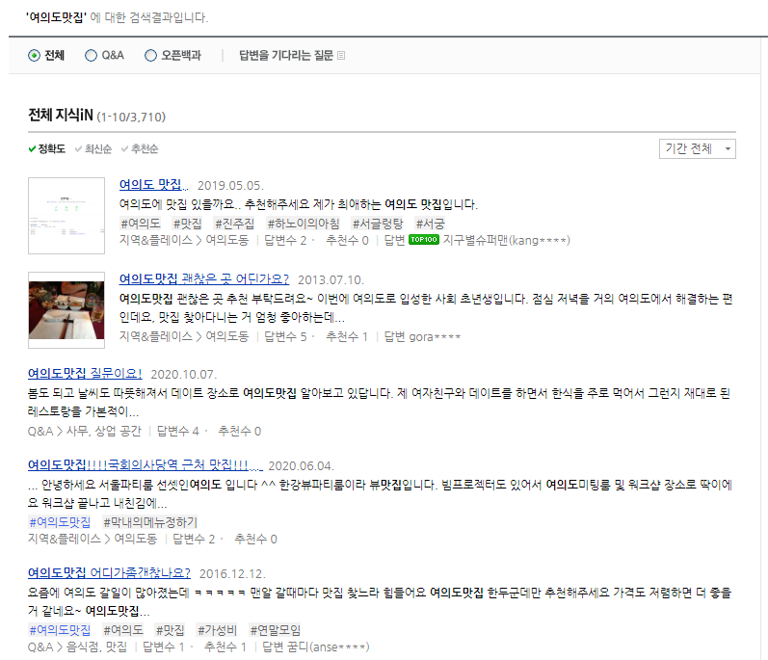

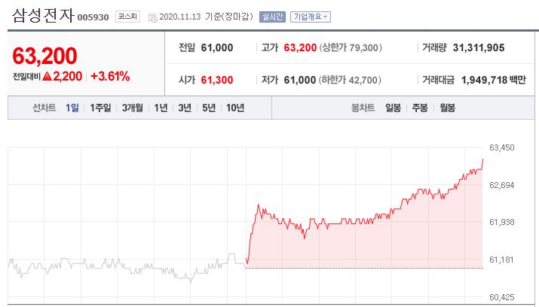

[실습 과제]

- 실시간 환율 정보 크롤링

- 지식인 검색결과 크롤링 프로그램 업그레이드(페이지 여러 개 가져오기)

- Slack을 통해 수강생들끼리 과제 진행상황을 공유

5주차

Part3. 실전! 웹 크롤링 | (2) BeautifulSoup 심화과정 (페이징, 엑셀저장)

[수업 내용]

- 페이징(Paging) 처리 방법 피드백

- 크롤링 결과 엑셀 저장 방법 학습 (openpyxl 모듈 사용법)

- 실시간 주가 크롤링 및 엑셀 저장

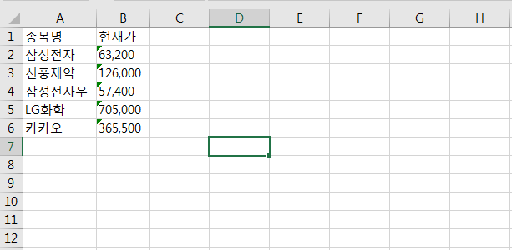

[실습 과제]

- 네이버 뉴스 크롤링

- Slack을 통해 수강생들끼리 과제 진행상황을 공유

6주차

Part3. 실전! 웹 크롤링 | (3) Selenium 사용법 기초

[수업 내용]

- 네이버 뉴스 크롤링 프로그램 피드백

- Selenium 사용법 기초 학습

- 네이버 자동 로그인 프로그램, 다음 자동 로그인 프로그램 제작

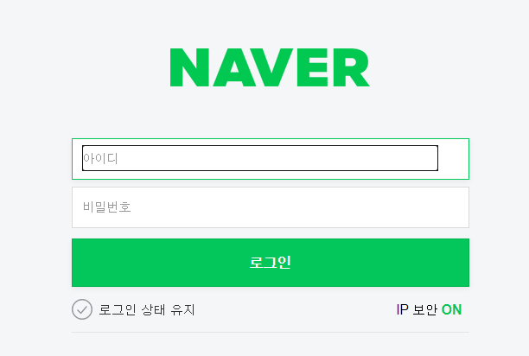

[실습 과제]

- 유튜브 댓글 수집 프로그램

- Slack을 통해 수강생들끼리 과제 진행상황을 공유

7주차

Part3. 실전! 웹 크롤링 | (4) Selenium 심화과정

[수업 내용]

- 유튜브 댓글 수집 프로그램 피드백

- 인스타그램 자동 좋아요, 댓글작성 프로그램 제작

- Selenium 심화 크롤링 기법 정리 (팝업창 제어, iframe 제어)

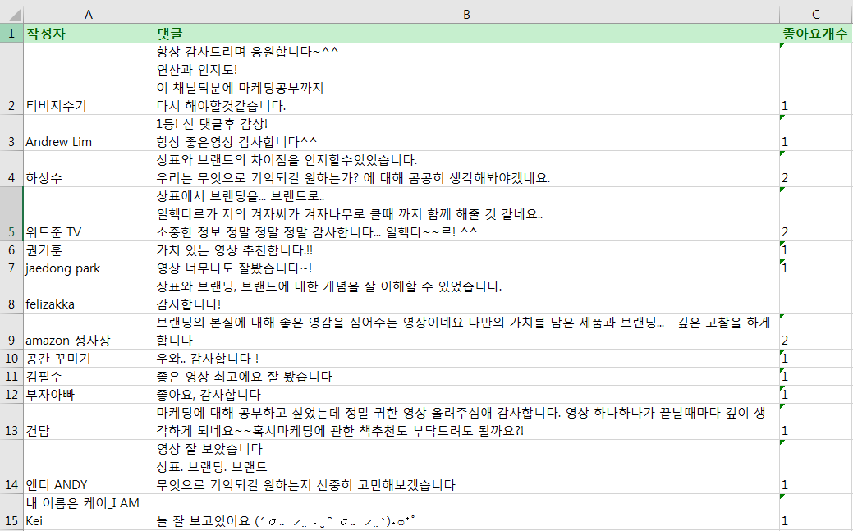

[실습 과제]

- 이제까지 배운 내용을 토대로 내가 원하는 크롤링 프로그램 제작

- Slack을 통해 수강생들끼리 제작과정을 공유

8주차

Part4. 내가 원하는 크롤링 프로그램 제작하기

[수업 내용]

**- 크롤링 프로그램 제작 피드백**

- 데이터분석 및 업무자동화 소개

- 수업 마무리 정리